WNIEBOWSTĄPIENIE PAŃSKIE
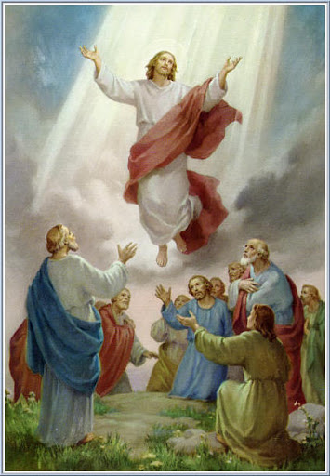
Jezu wstępujesz do Ojca,
jakaż to radość dla Ciebie!
Radujemy się z Tobą.
Zrób i nam miejsce w niebie.

Wniebowstąpienie Jezusa nastąpiło 40 dni po Zmartwychwstaniu. Jezus wstępując do nieba zostawił uczniom nakaz głoszenia Ewangelii. Zadanie to jest ciągle aktualne
i dotyczy wszystkich chrześcijan. Jezus obiecał Apostołom, że będzie z nimi zawsze. Obiecał to również nam wszystkim. Pozostał z nami w sakramentach świętych szczególnie w Eucharystii, w słowie Bożym, podczas modlitwy czy w naszych dobrych uczynkach.
Tę Uroczystość będziemy obchodzili w niedzielę 24 maja.

Zadanie 1
Wniebowstąpienie Jezusa zaproszeniem do nieba -https://www.youtube.com/watch?v=pAr36GartDA
Zadanie 2
Pooglądaj katechezę o Wniebowstąpieniu bp Antoniego Długosza
https://www.youtube.com/watch?v=mXRklrFquzI
Zadanie 3
Jeśli chcesz ułóż puzzle
https://puzzlefactory.pl/pl/puzzle/graj/dla-dzieci/224577-wniebowst%C4%85pienie
Zadanie 4
Zilustruj scenę Wniebowstąpienia według własnej projekcji i przyślij pracę na mój adres mailowy aniazakowicz@wp.pl

